**Java Web开发**

**实验一**

**作业报告**

|  |  |
| --- | --- |
| 学 院 | 计算机 |
| 所在系 班 级 | 2017软件工程系7班 |
| 学 号 姓 名 | 04171523杨观玉 |
| 指 导 教 师 | 郭晓燕 |
| 完 成 时 间 | 2019.3.5 |

# 实验题目

1. 在MyEclipse环境下新建一个项目取名为WebTest+学号（必做）
   1. 在该项目的Webroot目录下创建一个JSP程序（可选择第一章课件上的例题或者书上P16页的例题），并在IE下运行；
   2. 将课件第一章的例题input.jsp、receive.jsp内容拷入项目中。并运行访问该JSP页面；
2. 预习第二章，编写并运行第P29页例题HelloServelt.java文件。

# 分析与设计

# 关键源码（部分）

1.a

<HTML><BODY bgcolor=*cyan*><Font size=*8*>

<FORM action=*"receive.jsp"* method=*post* name=*form*>

<BR>输入你的姓名:<INPUT typ=*"text"* name=*"name"* value=*"张三"*></BR>

<BR>选择性别：<INPUT type=*"radio"* name=*"R"* value=*"男"* checked=*"default"*>男

<INPUT type=*"radio"* name=*"R"* value=*"女"*>女

</BR>

<BR>选择你喜欢的歌手：

<INPUT type=*"checkbox"* name=*"superstar"* value=*"张歌手"*>张歌手

<INPUT type=*"checkbox"* name=*"superstar"* value=*"李歌手"*>李歌手

<INPUT type=*"checkbox"* name=*"superstar"* value=*"刘歌手"*>刘歌手

<INPUT type=*"checkbox"* name=*"superstar"* value=*"王歌手"*>王歌手

</BR>

<INPUT type=*"hidden"* name=*"secret"* value=*"这是隐藏信息"*>

<INPUT type=*"submit"* name=*"submit"* value=*"提交"*>

</FORM>

# </Font></BODY></HTML>

1.b

<HTML><BODY bgcolor=*cyan*>

<Font size=*8*><a href=*"input.jsp"*>回到首页</a>

<% request.setCharacterEncoding("utf-8");

String yourName=request.getParameter("name");

String yourSex=request.getParameter("R");

String secretMess=request.getParameter("secret");

String personName[]=request.getParameterValues("superstar");

out.println("<P>您的姓名:"+yourName+"</P>");

out.println("<P>您的性别:"+yourSex+"</P>");

out.println("<P>您喜欢的歌手:");

**if**(personName==**null**) {

out.print("一个都不喜欢");

}

**else** {

**for**(**int** k=0;k<personName.length;k++){

out.println(" "+personName[k]);

}

}

out.println("<P> hidden提交的值:"+secretMess); %>

<P>姓名: ${param.name}</FONT></BODY></HTML>

2.

**package** cc.openhome;

**import** java.io.IOException;

**import** java.io.PrintWriter;

**import** javax.servlet.ServletException;

**import** javax.servlet.annotation.WebServlet;

**import** javax.servlet.http.HttpServlet;

**import** javax.servlet.http.HttpServletRequest;

**import** javax.servlet.http.HttpServletResponse;

/**

* Servlet implementation class HelloServlet

*/

@WebServlet("/hello.view")

**public** **class** HelloServlet **extends** HttpServlet {

@Override

**protected** **void** doGet(HttpServletRequest request, HttpServletResponse response)

**throws** ServletException, IOException {

// **TODO** Auto-generated method stub

response.setContentType("text/html;charset=UTF-8");

PrintWriter out = response.getWriter();

String name = request.getParameter("name");

out.println("<html>");

out.println("<head>");

out.println("<title>Hello Servlet</title>");

out.println("</head>");

out.println("<body>");

out.println("<h1> Hello!" + name + " !</h1>");

out.println("</body>");

out.println("</html>");

out.close();

}

}

# 运行效果图

1.a

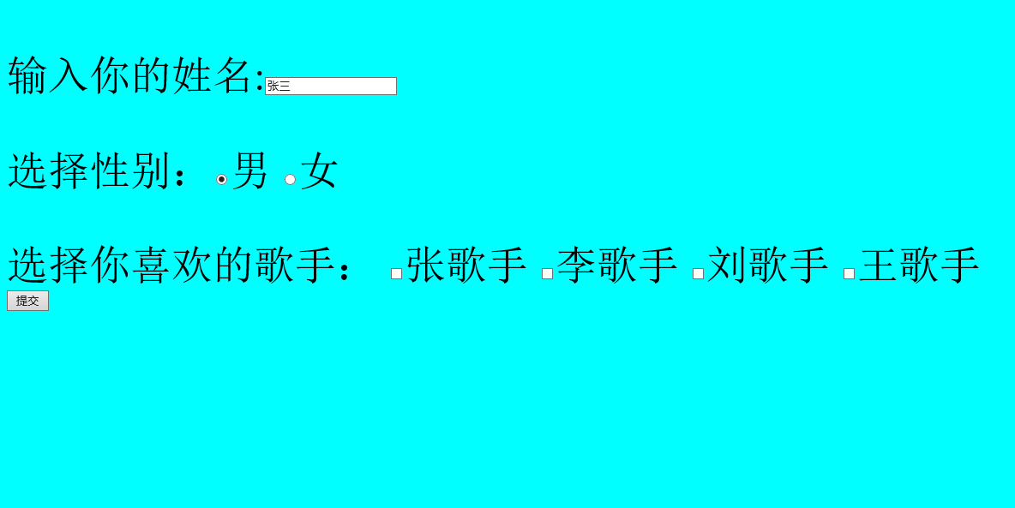

1.b

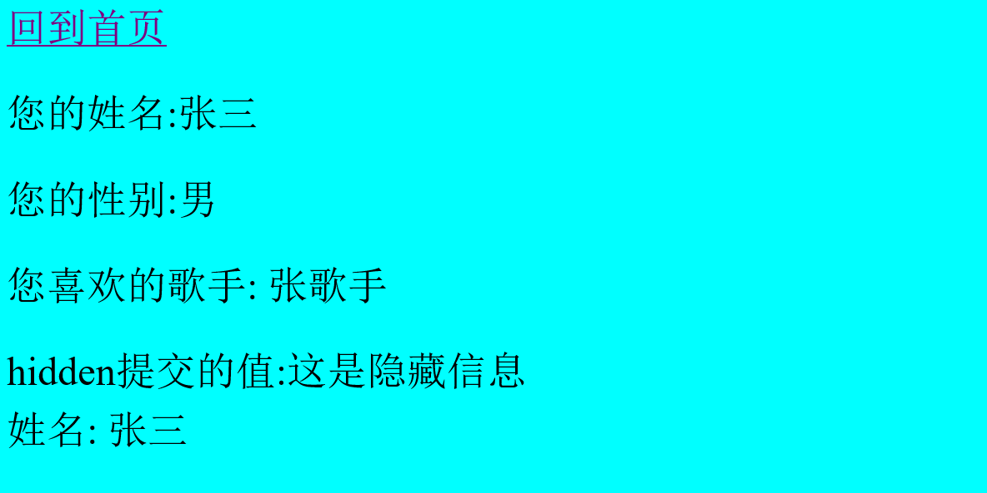

2.

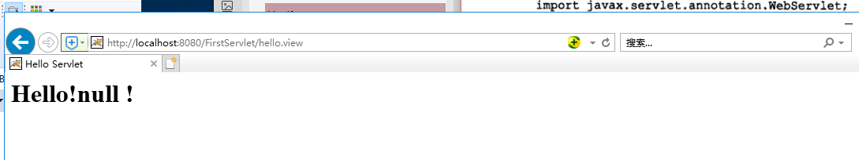

# 收获与问题

配置tomcat过程中出了很多问题都解决了，也知道出错的原理了。